WWF Élő Bolygó Jelentés: drámai mértékben csökken a vadon élő állatok sokasága, de a természetvédelmi sikerek reményt adnak
A vadon élő állatok megfigyelt populációinak átlagos mérete 73%-kal csökkent 52 év alatt – derül ki a WWF 2026-os Élő Bolygó Jelentéséből. Bár a friss adatok a természet állapotának globális romlását mutatják, a jelentés számos olyan természetvédelmi sikert is bemutat, amelyek bizonyítják: a természet képes regenerálódni, ha az energia-, élelmiszer- és pénzügyi rendszereket ezt szem előtt tartva alakítjuk át.
A Zoological Society of London (ZSL) által készített Élő Bolygó Index 5790 gerinces faj 35 803 populációjának változásait tartalmazza az 1970 és 2022 közötti időszakban. A legnagyobb visszaesést az édesvízi ökoszisztémákban regisztrálták, ahol a populációk átlagos mérete 85%-kal csökkent. Ezt követik a szárazföldi (69%) és a tengeri (59%) populációk.
A leggyakoribb veszélyeztető tényező az élőhelyek elvesztése és leromlása, amelyet a túlhasználat, az éghajlatváltozás, a szennyezés, az inváziós fajok és a betegségek követnek. Az Élő Bolygó Jelentés szerint ezek hátterében mindenekelőtt az élelmiszer-, az energia- és a pénzügyi rendszerek működésének rendszerszintű problémái állnak.
A számok ugyanakkor nem kizárólag veszteségeket mutatnak. Bár az összesített trendet a jelentős csökkenések határozzák meg, a vizsgált populációk fele stabil vagy növekvő tendenciát mutat. A jelentésben szereplő természetvédelmi sikertörténetek – többek között a tigrisek, a kékúszójú tonhalak, a dél-afrikai elefántok és a közönséges levesteknősök egyes populációinak regenerálódása – azt bizonyítják, hogy következetes és hosszú távú természetvédelmi munkával valódi változás érhető el.
„A biológiai sokféleség továbbra is riasztó ütemben csökken, de a jelentős hanyatlás közepette van okunk a reményre is. Számos faj populációja stabil vagy növekszik, és inspiráló történetek bizonyítják, hogy a természet képes regenerálódni. A tigrisek, a kékúszójú tonhalak, a dél-afrikai elefántok és a közönséges levesteknősök védelme terén elért sikerek egyaránt azt mutatják, hogy a természetvédelmi beavatkozások működnek. Ahhoz azonban, hogy ezeket a sikereket folytassuk és kiterjesszük, nem elég egy-egy fajt megvédenünk. Azokat az iparágakat és rendszereket is át kell alakítanunk, amelyek a természet pusztulásának hátterében állnak. A változás már elkezdődött, most ezt kell felgyorsítanunk” – mondta dr. Kirsten Schuijt, a nemzetközi WWF igazgatója.
Magyarországon is vannak biztató példák
Magyarországon is találunk olyan fajokat, amelyek története megmutatja, hogy a természet egy bizonyos ideig képes helyreállni, ha biztosítjuk az ehhez szükséges feltételeket. A farkas hazai visszatérése jól jelzi, hogy egy korábban eltűntnek hitt nagyragadozó számára ismét alkalmassá válhatnak erdeink, ha megfelelő a jogszabályi védelem, megvan a társadalmi támogatottság, és kezelhetők az ember és a nagyragadozók együttéléséből fakadó konfliktusok. A farkas története a globális jelentésben bemutatott tigriséhez hasonlóan arra emlékeztet, hogy a természetvédelmi sikerek hosszú távú, következetes szakmai és társadalmi erőfeszítések eredményei.
Ugyanakkor számos faj van, amelyik még mindig rendkívül sérülékeny. Az alpesi gőte a természetes erdei vízfolyásokhoz, forrásokhoz és vizesélőhelyekhez kötődik, ezért fennmaradása szorosan összefügg az erdők állapotával és a megfelelő vízháztartás megőrzésével. A Dunántúlon él az alpesi gőte egy őshonos alfaja is, amely kizárólag Magyarországon fordul elő. Megőrzése ezért nem csupán hazai, hanem globális felelősség is: ha ezek az állományok eltűnnek, a teljes világállomány veszne el végleg.
Az ilyen fajok története világosan megmutatja, miért kulcsfontosságú az élőhelyek megőrzése. A természetes és természetközeli erdők például egyszerre biztosítanak élőhelyet számos faj számára, szenet tárolnak, mérséklik a szélsőséges időjárás hatásait, és fontos szerepet játszanak a klímaváltozáshoz való alkalmazkodásban. Megőrzésük ezért nem csupán természetvédelmi, hanem társadalmi érdek is.
„Az elmúlt hónapokban a fakitermelési moratórium is ráirányította a figyelmet arra, hogy az állami erdők kezelése során milyen fontos szempont a természetvédelmi és klímaalkalmazkodási funkciók megőrzése. A korlátozás szeptember végén lejárt, ezért a WWF Magyarország szerint most különösen fontos, hogy az erdők jövőbeli kezelése során megfelelő súlyt kapjon az élőhelyek megőrzése és az ökoszisztémák ellenálló képességének fenntartása” – mondta dr. Fehér Zoltán, a WWF Magyarország természetvédelmi vezetője.
A romlás visszafordítható, de meg kell teremteni hozzá a feltételeket
A jelentés szerint a természet pusztulásának fő hajtóerőit jelentő rendszerekben már láthatók a pozitív változás jelei. Az energiatermelésben a napenergia a legtöbb országban már a legolcsóbb villamosenergia-termelési mód, miközben az élelmiszerrendszerben is terjednek a természetre kedvezőbb termelési és fogyasztási gyakorlatok. A pénzügyi rendszer átalakulása ugyanakkor még korai szakaszban van: világszerte évente 942 milliárd dollárnyi finanszírozási hiány mutatkozik a biodiverzitás megőrzésében.
A WWF szerint a következő hónapokban lehetőség nyílik arra, hogy az országok felgyorsítsák a vállalt természetvédelmi és éghajlatvédelmi célok megvalósítását. A biodiverzitási COP17 október 19-én kezdődik az örményországi Jerevánban. A természet pusztulásának megállítása és visszafordítása nem csupán természetvédelmi feladat: a gazdaságok és társadalmak működésének alapjait érinti.
A 2026-os Élő Bolygó Jelentés üzenete egyszerre riasztó és reménykeltő: a természet már sokat veszített, de ahol megfelelő feltételeket teremtünk számára, ott képes talpra állni. Kritikus kérdés viszont, hogy ezt milyen gyorsan és milyen léptékben tesszük lehetővé.
A teljes Élő Bolygó Jelentés angol nyelven ide kattintva érhető el.
A magyar nyelvű összefoglaló ide kattintva olvasható.
Sajtókapcsolat:
- sajto@wwf.hu
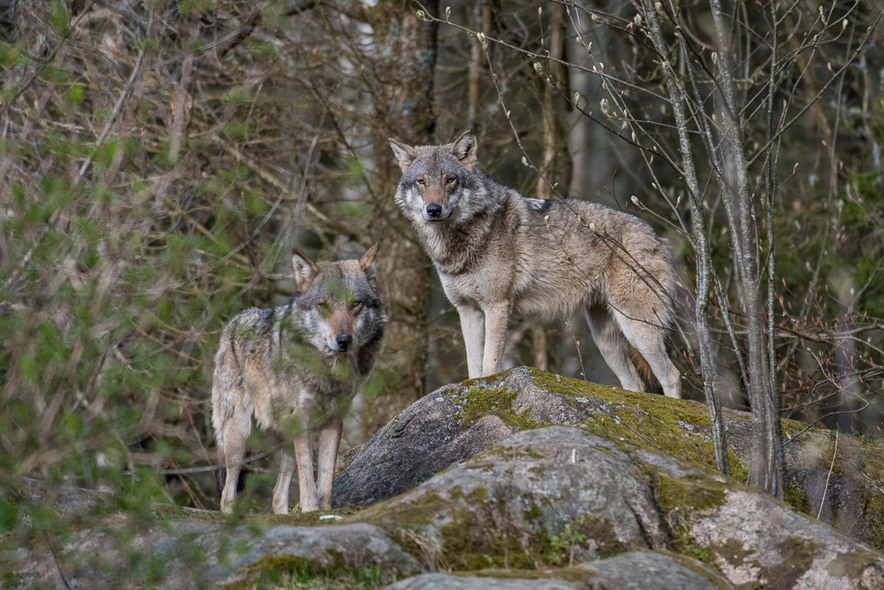 | © Fotó: Ola Jennersten / WWF-Sweden
Eredeti tartalom: WWF Magyarország
Továbbította: Helló Sajtó! Üzleti Sajtószolgálat
Ez a sajtóközlemény a következő linken érhető el:

